**ИЗО. 4 класс.**

**31.01. 23**

**Тема:** Добрые образы Китая. Панда – символ мира и дружбы.

Китай – родина панды. Лакомством панды является бамбук.

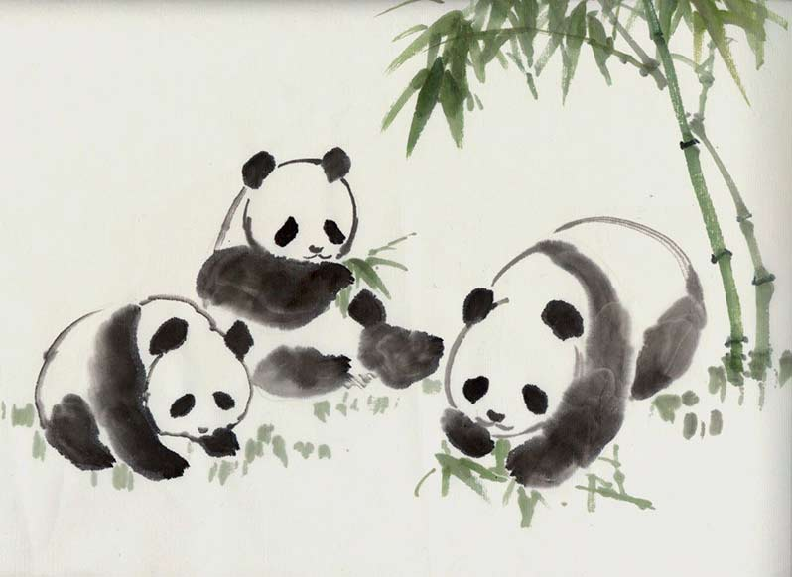

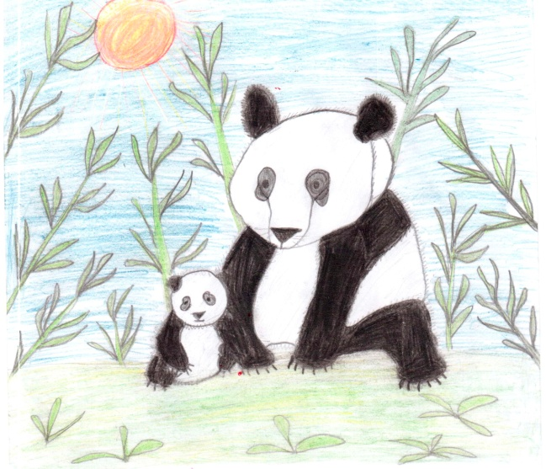**Задание:** Нарисовать панду среди бамбуков (цветные карандаши, краски). Почитай о панде, и расскажите о нем на следующем уроке.

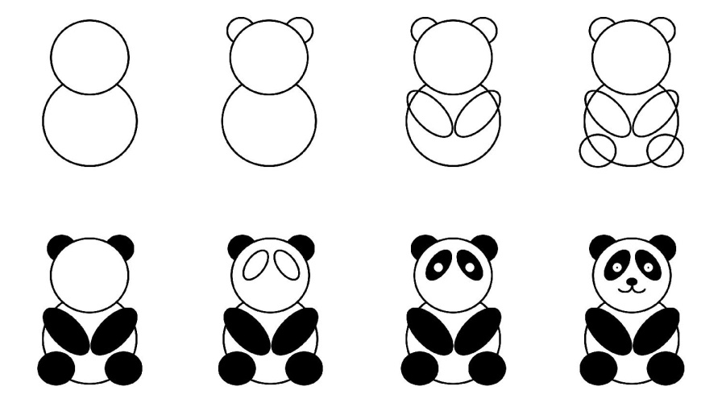

Выполненные работы принести на следующий урок ИЗО.